МІНІСТЕРСТВО ОСВІТИ І НАУКИ УКРАЇНИ
«КИЇВСЬКИЙ НАЦІОНАЛЬНИЙ ЕКОНОМІЧНИЙ УНІВЕРСИТЕТ імені В. Гетьмана»
ІНСТИТУТ ІНФОРМАЦІЙНИХ ТЕХНОЛОГІЙ В ЕКОНОМІЦІ
КАФЕДРА КОМП’ЮТЕРНИХ НАУК

Звіт
про лабораторну роботу №7
з дисципліни «Об'єктно-орієнтований аналіз та проектування інформаційних систем»

Виконав студент групи ІН-204к  курсу 2, спеціальність 122 | Каленик В.Д.

Київ 2026
Тема: Розробка веб-додатку з використанням технології SpringBoot
Мета: отримання навиків розробки веб-додатку (застосунку) з використанням технологій Spring Boot.
Хід роботи:

Структура проєкту:
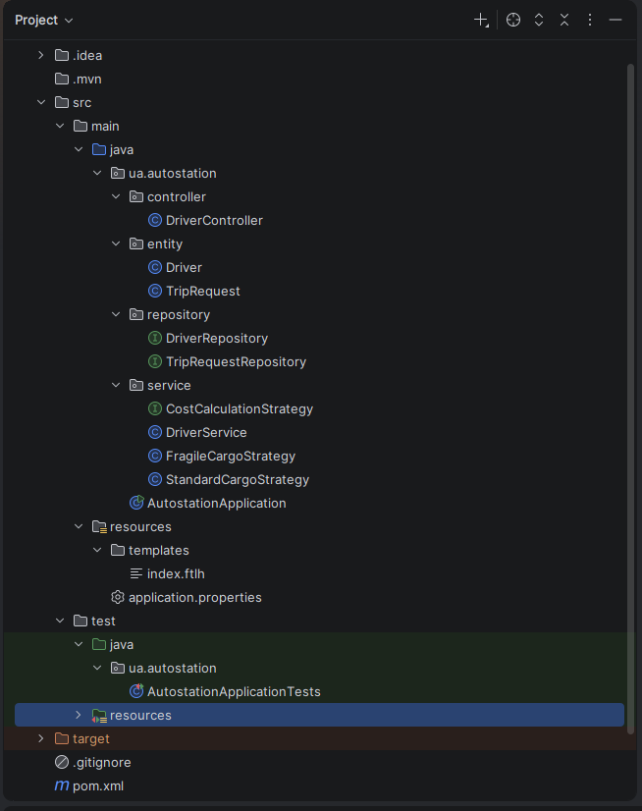

Проєкт було розбито на логічні рівні:
- ua.autostation.controller – відповідає за обробку HTTP-запитів від користувача.
- ua.autostation.service – відповідає за реалізацію бізнес-правил (включаючи патерн «Strategy» для розрахунку цін).
- ua.autostation.repository – відповідає за взаємодію з СУБД MySQL (я вирішив реалізувати завдання за допомогою Spring Data JPA, який є сучасною надбудовою над Hibernate Core. Замість класичного патерну DAO я використав патерн Repository (JpaRepository). Hibernate Core тут працює під капотом як ORM).
- ua.autostation.entity – відповідає за об'єктне представлення таблиць БД (опис класів).
Структура конфігурації проєкту, підключені бібліотеки:
<?xml version="1.0" encoding="UTF-8"?>
<project xmlns="http://maven.apache.org/POM/4.0.0"
xmlns:xsi="http://www.w3.org/2001/XMLSchema-instance"
xsi:schemaLocation="http://maven.apache.org/POM/4.0.0 https://maven.apache.org/xsd/maven-4.0.0.xsd">
<modelVersion>4.0.0</modelVersion>
<parent>
<groupId>org.springframework.boot</groupId>
<artifactId>spring-boot-starter-parent</artifactId>
<version>3.2.5</version>
<relativePath/>
</parent>

<groupId>ua.autostation</groupId>
<artifactId>autostation-web</artifactId>
<version>0.1-TEST</version>
<name>autostation-web</name>

<properties>
<java.version>17</java.version>
</properties>

<dependencies>
<dependency>
<groupId>org.springframework.boot</groupId>
<artifactId>spring-boot-starter-web</artifactId>
</dependency>
<dependency>
<groupId>org.springframework.boot</groupId>
<artifactId>spring-boot-starter-data-jpa</artifactId>
</dependency>
<dependency>
<groupId>org.springframework.boot</groupId>
<artifactId>spring-boot-starter-freemarker</artifactId>
</dependency>
<dependency>
<groupId>org.springframework.boot</groupId>
<artifactId>spring-boot-starter-validation</artifactId>
</dependency>
<dependency>
<groupId>com.mysql</groupId>
<artifactId>mysql-connector-j</artifactId>
<scope>runtime</scope>
</dependency>
<dependency>
<groupId>org.springframework.boot</groupId>
<artifactId>spring-boot-starter-test</artifactId>
<scope>test</scope>
</dependency>
</dependencies>

<build>
<plugins>
<plugin>
<groupId>org.springframework.boot</groupId>
<artifactId>spring-boot-maven-plugin</artifactId>
</plugin>
</plugins>
</build>
</project>

Файл конфігурації додатку:
# MySQL connection
spring.datasource.url=jdbc:mysql://localhost:3306/autostation_db?createDatabaseIfNotExist=true&useUnicode=true&characterEncoding=UTF-8&serverTimezone=UTC
spring.datasource.username=root
spring.datasource.password=1234

# Обмеження пулу з'єднань HikariCP
spring.datasource.hikari.maximum-pool-size=10
spring.datasource.hikari.minimum-idle=2

# Налаштування FreeMarker та UTF-8
spring.freemarker.charset=UTF-8
spring.freemarker.template-loader-path=classpath:/templates/
spring.freemarker.suffix=.ftlh

# автогенерація структури БД з сутностей
spring.jpa.hibernate.ddl-auto=update
spring.jpa.show-sql=true
spring.jpa.properties.hibernate.dialect=org.hibernate.dialect.MySQLDialect

Реалізація класів (entity), що слугують шаблоном для таблиць у MySQL:
Клас Driver:
package ua.autostation.entity;

import jakarta.persistence.*;
import jakarta.validation.constraints.NotBlank;
import java.util.ArrayList;
import java.util.List;

@Entity
@Table(name = "drivers")
public class Driver {

@Id
@GeneratedValue(strategy = GenerationType.IDENTITY)
private Long id;

@NotBlank(message = "Ім'я водія обов'язкове для заповнення")
@Column(name = "name", nullable = false)
private String name;

@OneToMany(mappedBy = "driver", cascade = CascadeType.ALL, fetch = FetchType.LAZY)
private List<TripRequest> trips = new ArrayList<>();

public Driver() {}
public Driver(String name) { this.name = name; }

// Хелпер для каскадного зв'язку
public void addTrip(TripRequest trip) {
trips.add(trip);
trip.setDriver(this);
}

// Getters / Setters
public Long getId() { return id; }
public void setId(Long id) { this.id = id; }
public String getName() { return name; }
public void setName(String name) { this.name = name; }
public List<TripRequest> getTrips() { return trips; }
public void setTrips(List<TripRequest> trips) { this.trips = trips; }
}

Клас TripRequest (тут було використано патерн Builder для оптимізації процесу конструювання об'єктів сутності TripRequest. Він дозволяє відмовитися від громіздких конструкторів із великою кількістю параметрів та гнучко ініціалізувати лише необхідні поля за допомогою зрозумілого ланцюжка методів):
package ua.autostation.entity;

import jakarta.persistence.*;
import jakarta.validation.constraints.Min;
import jakarta.validation.constraints.NotBlank;

@Entity
@Table(name = "trip_requests")
public class TripRequest {

@Id
@GeneratedValue(strategy = GenerationType.IDENTITY)
private Long id;

@NotBlank(message = "Пункт призначення не може бути порожнім")
private String destination;

@Min(value = 1, message = "Вага вантажу повинна бути не менше 1 тонни")
private int weight;

private double price; // Розраховується через бізнес-логіку (паттерн Strategy)

@ManyToOne(fetch = FetchType.LAZY)
@JoinColumn(name = "driver_id")
private Driver driver;

// Конструктор за замовчуванням для JPA
public TripRequest() {}

// Приватний конструктор для Builder
private TripRequest(Builder builder) {
this.destination = builder.destination;
this.weight = builder.weight;
this.price = builder.price;
this.driver = builder.driver;
}

// Патерн GOF: Builder
public static class Builder {
private String destination;
private int weight;
private double price;
private Driver driver;

public Builder destination(String destination) {
this.destination = destination;
return this;
}

public Builder weight(int weight) {
this.weight = weight;
return this;
}

public Builder price(double price) {
this.price = price;
return this;
}

public Builder driver(Driver driver) {
this.driver = driver;
return this;
}

public TripRequest build() {
return new TripRequest(this);
}
}

// Геттери та сеттери
public Long getId() { return id; }
public void setId(Long id) { this.id = id; }
public String getDestination() { return destination; }
public void setDestination(String destination) { this.destination = destination; }
public int getWeight() { return weight; }
public void setWeight(int weight) { this.weight = weight; }
public double getPrice() { return price; }
public void setPrice(double price) { this.price = price; }
public Driver getDriver() { return driver; }
public void setDriver(Driver driver) { this.driver = driver; }
}

Реалізація «JPA-Репозиторіїв» (GRUD-операції вже описані у ньому і наслідуються):
Для класу Driver:
package ua.autostation.repository;

import org.springframework.data.jpa.repository.JpaRepository;
import org.springframework.stereotype.Repository;
import ua.autostation.entity.Driver;

@Repository
public interface DriverRepository extends JpaRepository<Driver, Long> {
// CRUD (save, findById, delete) вже вшиті
}
Для TripRequest:
package ua.autostation.repository;

import org.springframework.data.jpa.repository.JpaRepository;
import org.springframework.stereotype.Repository;
import ua.autostation.entity.TripRequest;

@Repository
public interface TripRequestRepository extends JpaRepository<TripRequest, Long> {
}

Ці класи залишаються пустими, бо нам поки не потрібно описувати специфічні операції, не доступні у стандартному наборі. Також створюємо кожен такий «JPA-Репозиторій» під окремий клас, щоб не було проблем під час компіляції.
Клас DriverController:
package ua.autostation.controller;

import org.springframework.beans.factory.annotation.Autowired;
import org.springframework.stereotype.Controller;
import org.springframework.ui.Model;
import org.springframework.web.bind.annotation.*;
import ua.autostation.service.DriverService;

@Controller
@RequestMapping("/")
public class DriverController {

@Autowired
private DriverService driverService;

// Головна сторінка зі списком водіїв
@GetMapping
public String showMainPage(Model model) {
model.addAttribute("drivers", driverService.getAllDrivers());
return "index"; // Відкриє index.ftlh
}

// обробка форми додавання нового водія та рейсу
@PostMapping("/add-driver")
public String addDriver(@RequestParam String name,
@RequestParam String destination,
@RequestParam int weight,
@RequestParam String cargoType) {
driverService.createDriverWithTrip(name, destination, weight, cargoType);
return "redirect:/"; // Повертає користувача на головну сторінку після успішного додавання
}

// Видалення водія
@GetMapping("/delete/{id}")
public String deleteDriver(@PathVariable Long id) {
driverService.deleteDriver(id);
return "redirect:/";
}
}

Клас DriverService:
package ua.autostation.service;

import org.springframework.beans.factory.annotation.Autowired;
import org.springframework.stereotype.Service;
import org.springframework.transaction.annotation.Transactional;
import ua.autostation.entity.Driver;
import ua.autostation.entity.TripRequest;
import ua.autostation.repository.DriverRepository;
import ua.autostation.repository.TripRequestRepository;

import java.util.List;

@Service
public class DriverService {

@Autowired
private DriverRepository driverRepository;

@Autowired
private TripRequestRepository tripRequestRepository;

public List<Driver> getAllDrivers() {
return driverRepository.findAll();
}

@Transactional
public void createDriverWithTrip(String driverName, String destination, int weight, String cargoType) {
// Створюємо водія
Driver driver = new Driver(driverName);

// Визначаємо стратегію розрахунку ціни (Strategy)
CostCalculationStrategy strategy = cargoType.equalsIgnoreCase("fragile")
? new FragileCargoStrategy()
: new StandardCargoStrategy();

double calculatedPrice = strategy.calculate(weight);

// Збираємо об'єкт рейсу через Паттерн Builder
TripRequest trip = new TripRequest.Builder()
.destination(destination)
.weight(weight)
.price(calculatedPrice)
.build();

// Пов'язуємо об'єкти
driver.addTrip(trip);

// Зберігаємо в БД через репозиторій
driverRepository.save(driver);
}

public void deleteDriver(Long id) {
driverRepository.deleteById(id);
}
}

Інтерфейс для стратегій CostCalculationStrategy:
package ua.autostation.service;

public interface CostCalculationStrategy {
double calculate(int weight);
}

Клас-стратегія для розрахунку вартості вантажу:
package ua.autostation.service;

// Стратегія 1: Стандартний вантаж
public class StandardCargoStrategy implements CostCalculationStrategy {
@Override
public double calculate(int weight) { return weight * 5000.0; }
}

Клас-стратегія для розрахунку вартості крихкого вантажу:
package ua.autostation.service;

// Стратегія 2: Крихкий вантаж
public class FragileCargoStrategy implements CostCalculationStrategy {
@Override
public double calculate(int weight) { return weight * 8500.0; }
}

Головний клас AutostationApplication, з якого запускається програма:
package ua.autostation;

import org.springframework.boot.SpringApplication;
import org.springframework.boot.autoconfigure.SpringBootApplication;

@SpringBootApplication
public class AutostationApplication {
public static void main(String[] args) {
SpringApplication.run(AutostationApplication.class, args);
}
}

HTML код сторінки в index.ftlh
<!DOCTYPE html>
<html lang="uk">
<head>
<meta charset="UTF-8">
<title>Веб-панель Автобази</title>
<style>
body { font-family: Arial, sans-serif; margin: 30px; background-color: #f4f4f9; }
table { width: 100%; border-collapse: collapse; margin-top: 20px; background: white; }
th, td { border: 1px solid #ddd; padding: 12px; text-align: left; }
th { background-color: #28a100; color: white; }
tr:nth-child(even) { background-color: #f2f2f2; }
.form-box { background: white; padding: 20px; border-radius: 8px; box-shadow: 0 0 10px rgba(0,0,0,0.1); max-width: 500px; }
.btn-delete { color: red; text-decoration: none; font-weight: bold; }
input, select { width: 100%; padding: 8px; margin: 8px 0; box-sizing: border-box; }
button { background-color: #28a100; color: white; padding: 10px 15px; border: none; border-radius: 4px; cursor: pointer; }
</style>
</head>
<body>

<h1> Система управління Автобазою</h1>

<h2>Додати нового водія у рейс</h2>
<div class="form-box">
<form action="/add-driver" method="post">
<label>ПІБ Водія:</label>
<input type="text" name="name" placeholder="Прізвище Ім'я" required>

<label>Пункт призначення рейсу:</label>
<input type="text" name="destination" placeholder="Місто-Місто" required>

<label>Вага вантажу (тонн):</label>
<input type="number" name="weight" min="1" required>

<label>Тип вантажу (Паттерн Strategy):</label>
<select name="cargoType">
<option value="standard">Стандартний вантаж (5000 грн за 1 Т.)</option>
<option value="fragile">Крихкий / Небезпечний (8500 грн за 1 Т.)</option>
</select>

<button type="submit">Оформити водія та рейс</button>
</form>
</div>

<h2>Поточний список водіїв та їхніх рейсів у БД</h2>
<table>
<thead>
<tr>
<th>ID</th>
<th>Ім'я водія</th>
<th>Маршрути (Пункт призначення)</th>
<th>Вага вантажу</th>
<th>Розрахована вартість (UAH)</th>
<th>Дії</th>
</tr>
</thead>
<tbody>
<#list drivers as driver>
<tr>
<td>${driver.id}</td>
<td><strong>${driver.name}</strong></td>
<td>
<#list driver.trips as trip>
${trip.destination}<#sep>,
</#list>
</td>
<td>
<#list driver.trips as trip>
${trip.weight} т.<#sep>,
</#list>
</td>
<td>
<#list driver.trips as trip>
${trip.price} грн<#sep>,
</#list>
</td>
<td>
<a class="btn-delete" href="/delete/${driver.id}">Видалити</a>
</td>
</tr>
<#else>
<tr>
<td colspan="6" style="text-align: center; color: gray;">База даних автобази порожня. Оформіть першого водія вище!</td>
</tr>
</#list>
</tbody>
</table>

</body>
</html>

Вигляд самої сторінки (БД ще пуста):
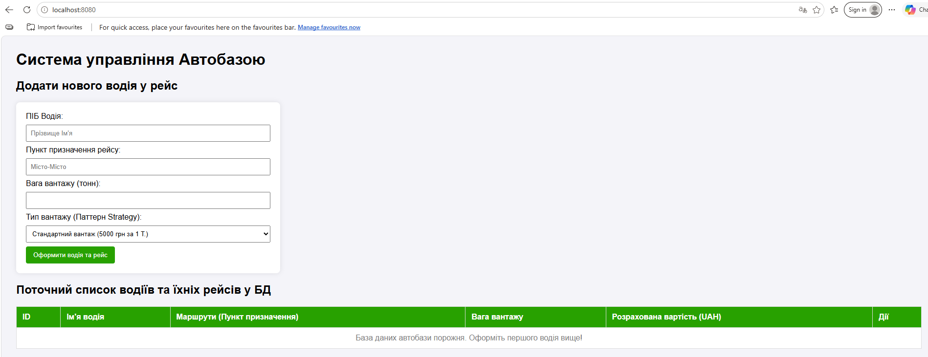

Інтеграційний тест: чи створюється тестовий водій, чи додасться він до подорожі, чи розраховується вартість перевезення зважаючи на тип та вагу вантажу, чи додається водій у БД. Для цього запустимо нашу програму, після чого запустимо тест, приведений нижче:
package ua.autostation;

import org.junit.jupiter.api.Assertions;
import org.junit.jupiter.api.Test;
import org.springframework.beans.factory.annotation.Autowired;
import org.springframework.boot.test.context.SpringBootTest;
import ua.autostation.entity.Driver;
import ua.autostation.repository.DriverRepository;
import ua.autostation.service.DriverService;
import org.springframework.transaction.annotation.Transactional;

import java.util.List;

@SpringBootTest
class AutostationApplicationTests {

@Autowired
private DriverService driverService;

@Autowired
private DriverRepository driverRepository;

@Test
@Transactional
void testCreateDriverAndCalculatePriceStrategy() {
// Очищаємо попередні тестові дані
driverRepository.deleteAll();

// Створюємо водія з крихким вантажем (вага 10 тонн, ціна має бути 10 * 8500 = 85000)
driverService.createDriverWithTrip("Тестовий Водій JUnit", "Київ-Львів", 10, "fragile");

// Зчитуємо дані з БД через репозиторій
List<Driver> drivers = driverRepository.findAll();

// Тести
Assertions.assertFalse(drivers.isEmpty(), "Дані не були збережені у MySQL!");
Assertions.assertEquals(1, drivers.size());
Assertions.assertEquals("Тестовий Водій JUnit", drivers.get(0).getName());

// Перевіряємо точність роботи патернів Builder та Strategy під капотом
Assertions.assertEquals(85000.0, drivers.get(0).getTrips().get(0).getPrice(),
"Помилка в розрахунку паттерну Strategy!");
}
}

Після виконання бачимо, що тест пройшов успішно, дані сформувались, записались і відкатились (Rollback) з БД (через анотацію @Transactional):
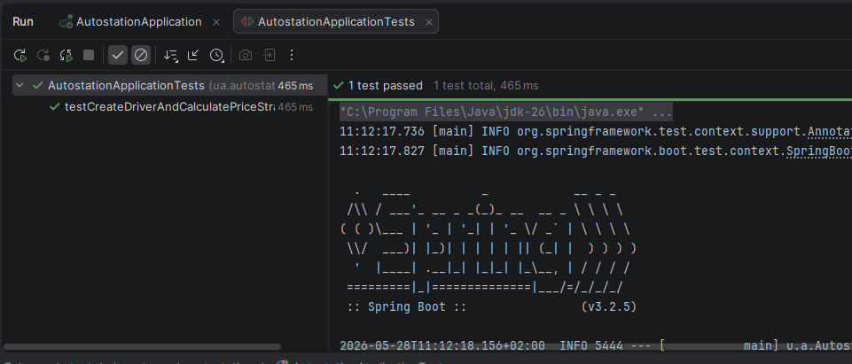
Подивимось сторінку застосунку в браузері знову:
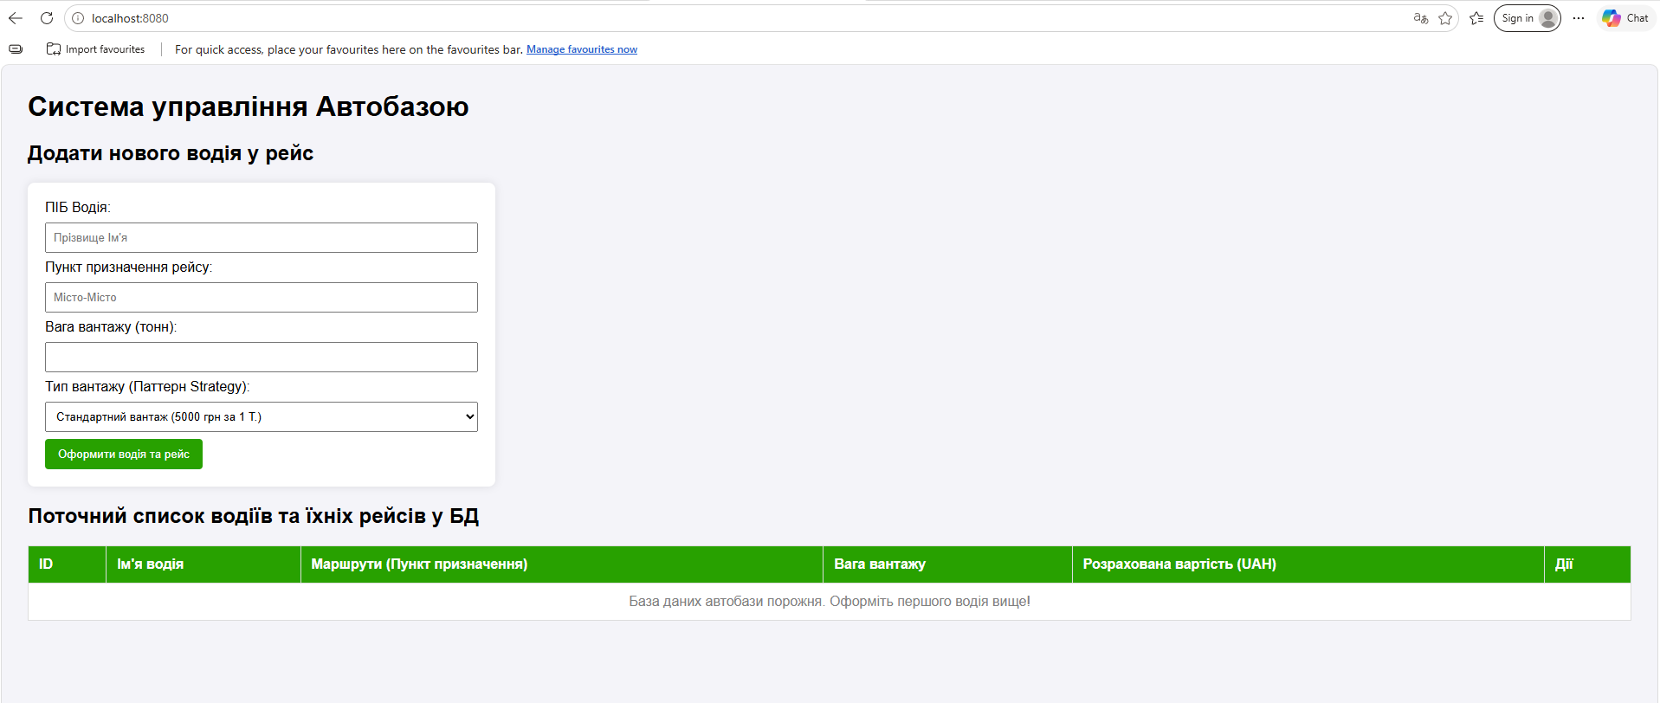
Спробуємо записати дані в БД за допомогою графічного інтерфейсу:
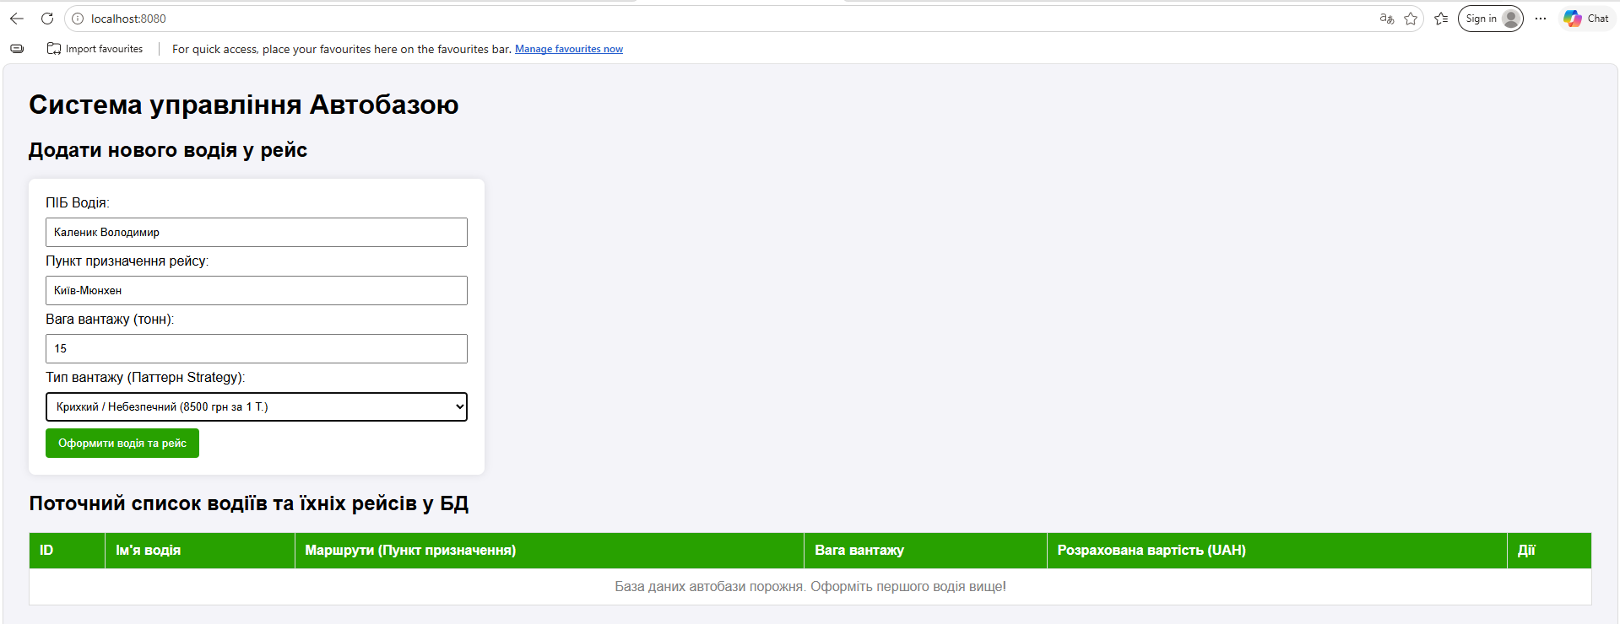
Натискаємо на кнопку «Оформити водія та рейс»:
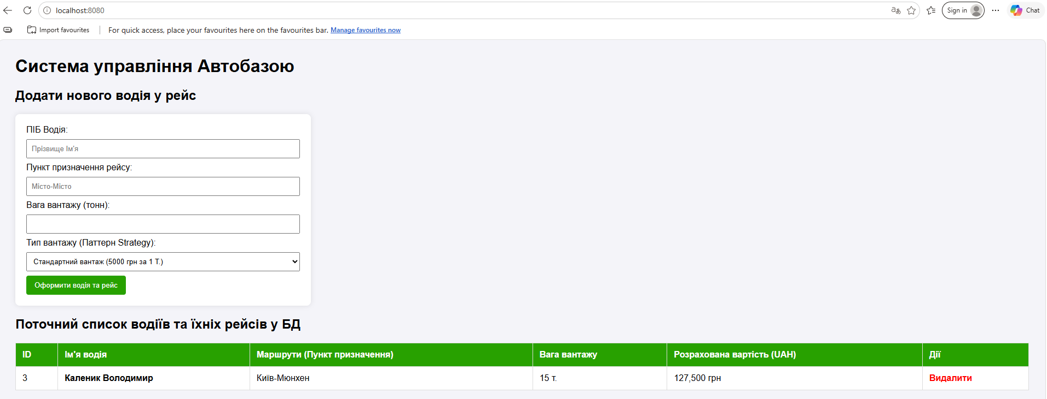
Бачимо, що водій був доданий до БД. Тепер натиснемо кнопку «Видалити»:
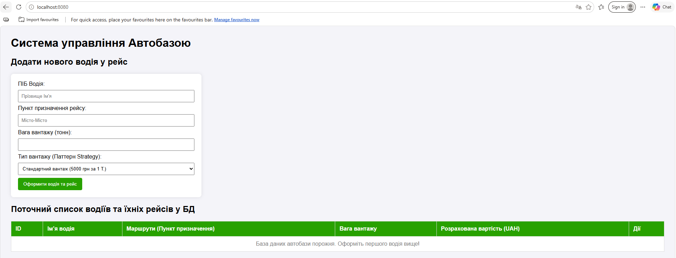
Водій видалився з БД. А отже всі функції коректно працюють.
Посилання на проєкт на Github: https://github.com/oji-maru/JAVA_LABs

Висновки: під час виконання лабораторної роботи було опановано практичні навички побудови веб-додатків за допомогою фреймворку Spring Boot; налаштовано шар доступу до даних на базі Spring Data JPA, використання інтерфейсів JpaRepository дозволило абстрагуватися від написання низькорівневого SQL-коду та пришвидшити розробку додатка; організовано правильну структуру проєкту, розділену на контролери, сервіси, репозиторії та сутності, що забезпечує гнучкість, масштабованість та легкість тестування коду; покращив свої знання у розумінні об’єктно орієнтованої мови програмування JAVA.

